الفئة المستهدفة:  ثالثــة متوسط | المقطع التعلمي 7: تنظيم معطيات
 | 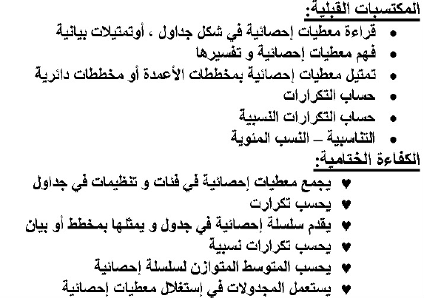

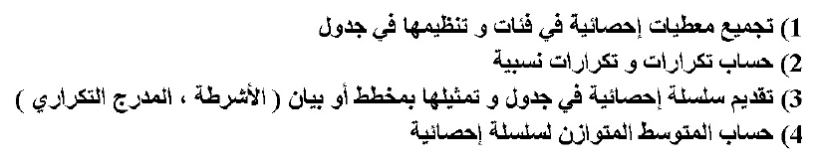

وثائق التحضير | الوسائل البيداغوجية | نقد ذاتي
- الكتاب المدرسي  - المنهاج  - الوثيقة المرافقة | - السبورة

الموارد المستهدفة : | " تجميع معطيات احصائية وتنظيمها في جدول ".

المراحل | سيـــــــــــر التعلمات | التقويـــــــــــم
وضعية الإنطلاق  وضعيــــة بنـــــاء التعلـــــــم  بناء الموارد  اعادة الاستثمار | ـــــــ أستعـــــــــــــــــــــــــــــــــــــــــــد :  التذكير بالسلسلة الإحصائية والمدى  ـــــ أكتشــــــــــــــــــــــف رقم 2 ص 104:  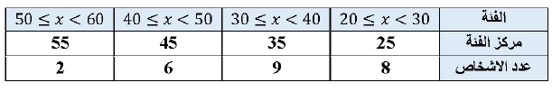  ـــ أحوصل تعلماتي : 2 ص 104  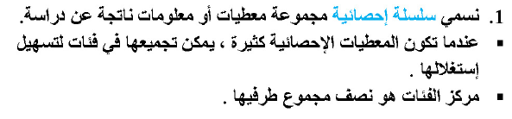  ـــ أوظف تعلمــــاتي  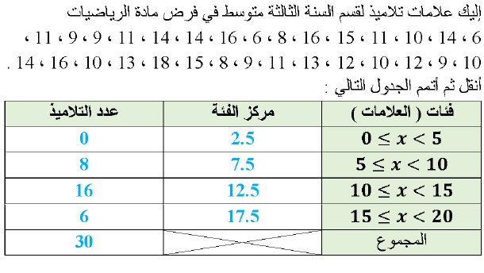 | كيف نحسب مراكز الفئات  ـ

الموارد المستهدفة | " حساب التكرارات والتكرارات النسبية " .

المراحل | سيـــــــــــر الدرس | التقويـــــــــــم
وضعية الإنطلاق  وضعيـــة بناء التعلـــــم  مرحلــــة  بناء الموارد  اعادة الاستثمار | ـــــــ أستعـــــــــــــــــــــــــــــــــــــــــــد رقم 3 ، 4 ـ 5 ص 103:  3/ الإجابة الثالثة  4/ الإجابة الثانية او الثالثة  5/الإجابة الأولى  ـــــ أكتشــــــــــــــــــــــف رقم 3 ص 104:  أحوصــــــــــــــــــــــــــــــــــــــــــــــــل تعلماتي :  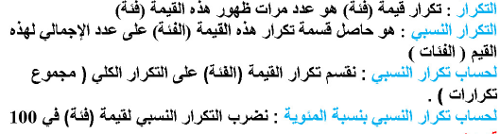  أوظـــــــف تعلماتي :  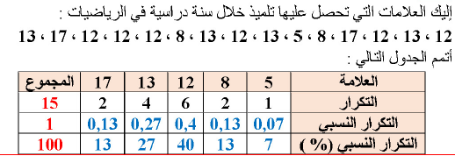 | 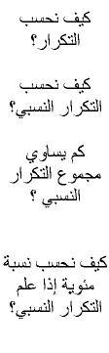

الموارد المستهدفة | " تقديم سلسلة إحصائية في جدول وتمثيلها بمخطط أو بيان " .

المراحل | سيـــــــــــر الدرس | التقويـــــــــــم
وضعية الإنطلاق  وضعيـــة بناء التعلـــــم  مرحلــــة  بناء الموارد  اعادة الاستثمار | 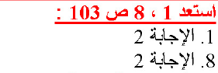  أكتشف رقم 4 ص105:  تمثيل بمخطط بالأعمدة :  أحوصــــــــــــــــــــــــــــــــــــــــــــــــل تعلماتي : رقم 2 ص 92:  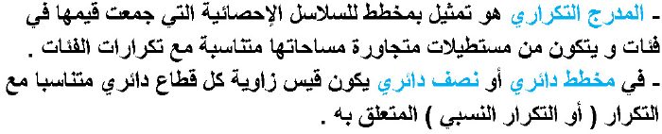  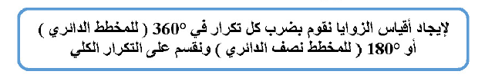  أوظـــــــف تعلماتي : رقم 11 ص 95 :  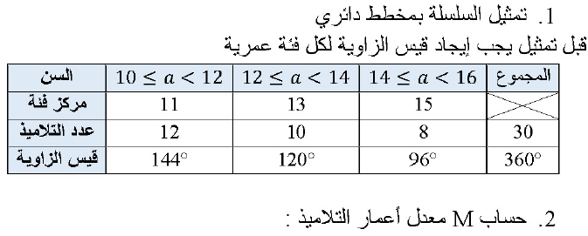  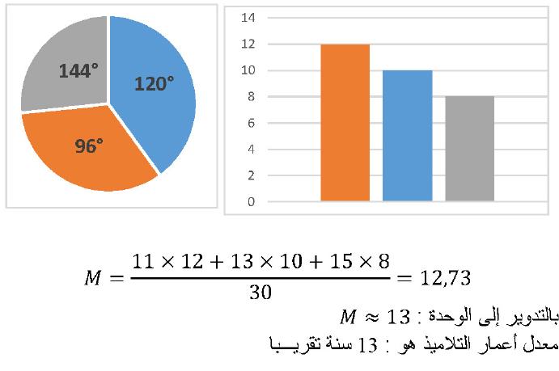 | استعمال التناسبية  أن يكون المتعلم قادرا على استعمال التناسبية في ايجاد الزوايا

الموارد المستهدفة | " تقديم سلسلة إحصائية في جدول وتمثيلها بمخطط أو بيان " .

المراحل | سيـــــــــــر الدرس | التقويـــــــــــم
وضعية الإنطلاق  وضعيـــة بناء التعلـــــم  مرحلــــة  بناء الموارد  اعادة الاستثمار | ـــــ أستعد رقم 7ص 103  ـــــ أكتشف رقم 1ص 103 :  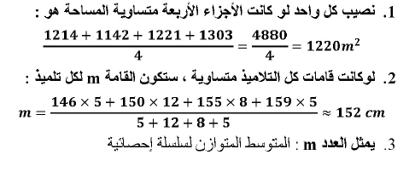  أحوصــــــــــــــــــــــــل تعلماتي : رقم 1 ،2 ص 106:  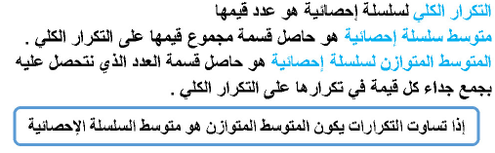  أوظـــــــف تعلماتي : رقم 2 ، 7 ص 110 :  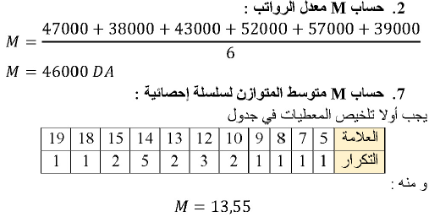 | كيف نحسب الوسط المتوازن ؟  أن يكون المتعلم قادرا على حساب الوسط المتوازن

